CЕНСОРНІ ІГРИ ДЛЯ КОРЕКЦІЙНОЇ РОБОТИ З ДИТИНОЮ АУТИСТОМ
Аутизм – це розлади в нервовій системі, які впливають на поведінку в соціумі. Ці порушення зазвичай проявляються у ранньому віці.
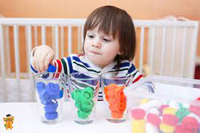
Спектр розладів є широким. Тому варто зрозуміти на скільки важливим є правильний підхід до навчання та лікування дитини з РДА – ранній дитячий аутизм. Все залежить від діагнозу і реальних можливостей самої дитини.
Найкращою є терапія, яка поєднує різні підходи, комбінації та способи лікування. Одним із методів в цій нозології є сенсорна корекція.
Організація простору для навчання, ігор та спілкування в сенсорній кімнаті.
Освітлення
У світлій сенсорній кімнаті має бути вікно для провітрювання приміщення. Але потрібно використовувати штори чи жалюзі для приглушення денного світла.
У темній сенсорній кімнаті доречним буде використання світильників та нічників.
Активні ігри та спорт
Тренажери такі як Перекотиполе, Космонавт, різного типу гойдалки розвинуть відчуття рівноваги, допоможуть зміцнити м’язи, потренувати вестибулярний апарат та посприяють фізичному розвитку дитини. А граючись у басейні з кульками, дитина не лише отримає позитивні враження, а й зможе вивчати кольори.
Меблі
Після ігор та занять можна відпочити на м’яких та зручних пуфах, ігрових диванах та кріслах мішках.
Розслаблення та релаксація
Для цього підійде темна сенсорна кімната, спрямована на розслаблення, зняття стресу та відновлення емоцій. Атмосфера має бути затишною та спокійною.
Безпека
Меблі та модульні конструкції повинні бути створенні з м’яких матеріалів, не мати гострих кутів. Всі частини легкі, міцні і компактні.
Отже, якщо все організувати правильно, створити відповідні умови - дитині буде комфортно. Вона із задоволенням повернеться сюди знову і буде брати участь у всіх заняттях та іграх.
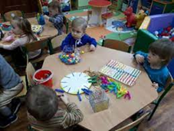
Сенсорні ігри допоможуть дитині краще відчути, побачити та розпізнати світ. Зроблять це не нав’язливо і без шкоди для неї. Через гру передаються позитивні емоції, є можливість контактування та спілкування з іншими людьми. Важливу роль відіграють іграшки. З їх допомогою дитина пізнає різні відчуття:
- зорові (колір, розмір, форма предметів)
- слухові (звуки, музика)
- тактильні (фактура матеріалу, отвори в іграшках, шнурівки)
- нюхові (запах їжі, природних матеріалів)
- смакові (смак різних продуктів)
- рухові (орієнтація в просторі, рівновага)
Іграшки обираємо за принципом особливостей дитини. Вони мають бути простими та безпечними, не ламатись. А якщо так сталось, то все повинно легко виправлятись, коректуватись в процесі гри.

Види сенсорних ігор:
з кольором

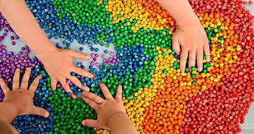
Малювання фарбами на папері, камінчиках, склі. Це дозволить задіяти не лише зорові відчуття, але й тактильні. Розфарбувати воду і таким чином вивчати кольори. А щоб було ефектніше, додати трохи мила чи шампуню і отримати кольорову піну.
з водою

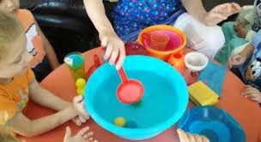
Вода дуже позитивно впливає на емоційний стан, допомагає розслабитись. Варіантів для ігор є безліч: переливання води по різних посудинах, створення фонтану, поставивши руку під струмінь води, ігри з лійками та інші.
А якщо задіяти стіл-ванну і підключити фантазію, то ванна «перетвориться» на озеро, море та й навіть океан.

з крупами та іншими природніми матеріалами
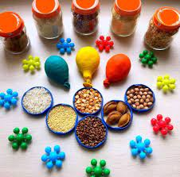
Такі ігри чудово розвивають дрібну моторику рук, що допоможе розвитку мови.

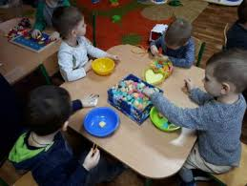
Створення сенсорних коробок, де будуть задіяні не лише природні матеріали, а й улюблені іграшки дитини. Це можуть бути невеличкі машинки, фігурки з конструктора. Вирізання аплікацій, малювання на манці, піску. Під час заняття з сипучими матеріалами буде зручно використати спеціальний стіл з підсвіткою, який точно зацікавить дитину і скоротить ваш час на прибирання. А можна скористатись і простою картонною коробкою чи мискою.
з світлом і тінями
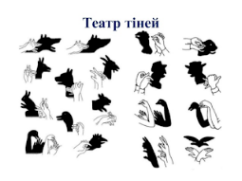
Використовуючи лампу, ліхтарик чи свічку створимо справжній театр тіней на стіні. За допомогою дзеркала пограємось з сонячними зайчиками. А дзеркальна сфера точно приємно вразить.
рольові ігри

Такі ігри добре розвивають соціальні навички. Граючись, дитина не тільки уявляє себе в іншому образі, а й приміряє на себе інші відчуття та емоції.
У грі можна зробити те, що страшно в реальному світі. Так, копіювання лікаря, продавця, вчителя дозволить адаптуватись до певної ситуації в соціумі. А також допоможе здружитись з іншими дітками, відтворюючи разом, наприклад, казку. Тут в пригоді стане Магнітна дошка та декілька магнітів-звірят. А з будиночком можна розіграти будь яку казку.
рухливі ігри

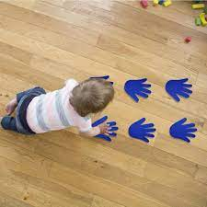
Стрибки, повзання, кидання м’яча, біг, плескіт в долоні. Це все спрямовано на розтяжку, відчуття рівноваги, зміцнення м’язів. Проста зарядка стане цікавішою і веселішою, якщо її робити на сенсорній доріжці. Також можна використовувати різноманітні тренажери, про які згадувалось раніше. Важливо пам’ятати, що під час рухливих ігор потрібно регулювати фізичне навантаження та контролювати зовнішні ознаки втоми.
Якщо ігри будуть супроводжувати ритмічними віршиками-забавлянками чи дитячими піснями, дітям буде веселіше та цікавіше і допоможе привернути їх увагу.
Що важливо при виборі ігор для дітей з аутизмом?
Спеціалісти рекомендують, щоб ігри для дітей були простими і доступними, вони не мають викликати у них напруження і відштовхування. Бажано, щоб це було щось знайоме, з чим вже грались раніше. Потрохи ігри мають розвиватись, по наростаючій – розпочати з найелементарніших і переходити до складніших.
Варто відзначити, що діти з різними особливостями будуть по різному сприймати ту чи іншу гру.
Тому під час заняття потрібно індивідуально підходити до кожної дитини, допомагати, підтримувати, підказувати, повторювати по декілька разів, якщо це буде потрібно.
На змітку!
Підібрати сенсорні ігри для корекційної роботи з дитиною аутистом та отримати індивідуальні рекомендації завжди можна в інтернет-магазині «Інклюзія: реабілітаційне та корекційне обладнання».

